Х Межрегиональный этап
XVII Международной Ярмарки социально-педагогических инноваций

13 декабря 2018 г. Детский центр «Восхождение» представил проект «Сетевое взаимодействие как фактор повышения профессиональной компетентности руководящих и педагогических работников учреждений дополнительного образования детей муниципальной системы образования г. Ярославля» на Х Межрегиональном этапе XVII Международной Ярмарки социально-педагогических инноваций в г. Ростове.
Сотрудники Центра: директор Хайкина Ольга Владимировна, заместитель директора по учебно-методической работе Курина Татьяна Константиновна, методист Горюшина Екатерина Александровна участвовали в торжественном открытии Ярмарки и стендовой презентации инновационных проектов.
Сетевой проект нескольких учреждений дополнительного образования города Ярославля вошел в лучшие проекты 10 юбилейной Ярмарки социально-педагогических инноваций г.Ростова!

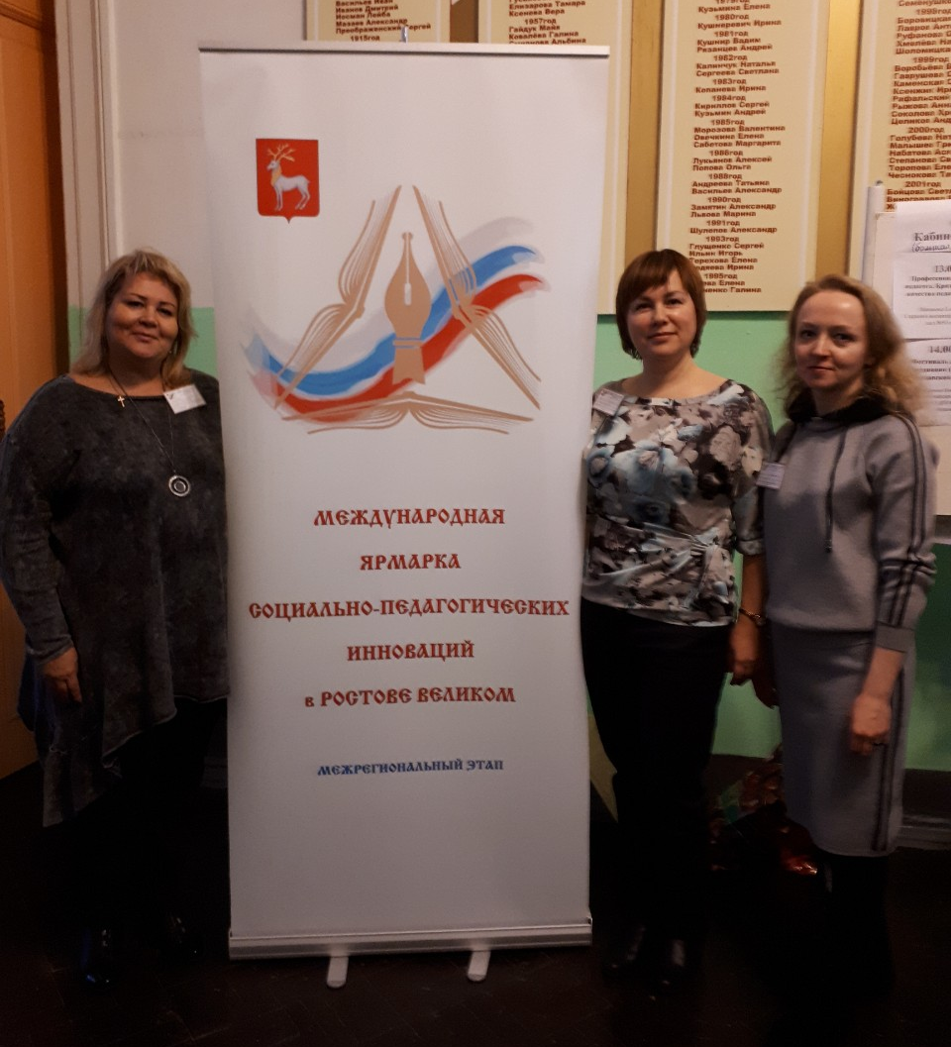 | 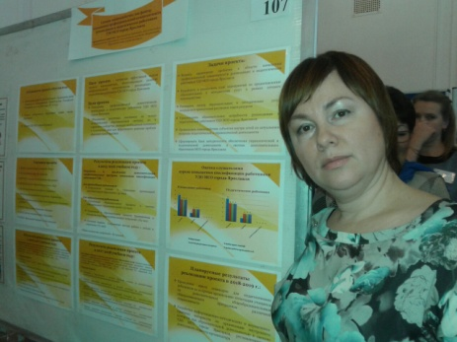
 | 